**Муниципальное Бюджетное образовательное учреждение**

**Дополнительного образования**

**«Дом детского творчества «Эврика»**

**Сценарий досуга «День космонавтики»**

**Для старших групп детского сада «Золотой ключик»**

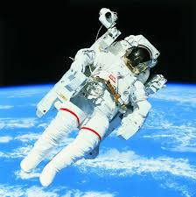

Методист ДДТ «Эврика»

Т.З. Новоселова

Город Северобайкальск

# Место проведения время проведения 13 апреля

# Музыкальный зал в 9 и 10 часов

**Цель:** расширение и углубление знаний дошкольников о космосе.

**Задачи:**

- создать радостную, бодрую атмосферу от наступившего праздника;

- закрепить имеющиеся представления о космических ракетах, первом космонавте Ю. А. Гагарине и т. д.

- расширять кругозор детей и развивать их воображение;

- воспитывать чувство патриотизма и гордости за Отечество

Предварительная работа: беседы о звёздах, планетах, космосе и космонавтах.

**Дети входят в зал и занимают свои места, под музыку гр. «Земляне» «Земля в иллюминаторе»…**

**Ведущий**: Приветствуем всех на празднике Космоса! Все вы, ребята, знаете, что космос - это далекая мечта всех мальчишек. Раньше эта мечта была недосягаема, а сегодня космонавт - известная профессия Ребята, а вы знаете, кто первый космонавт? (ответ)

**На экране слайд 1 Юрий Гагарин**

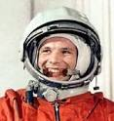

**Дети читают стихи:**

В космической ракете  
С названием «Восток»  
Он первым на планете  
Подняться к звездам смог.  
Поет об этом песни  
Весенняя капель:  
Навеки будут вместе  
Гагарин и апрель.

**А как называется летательный аппарат, на котором осуществляются полеты в космос? (ответ ракета) На экране слайд 2 ракета**

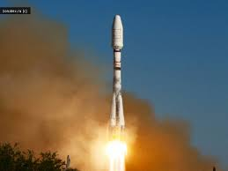

**А первая женщина – космонавт? Слайд 3 Терешкова**

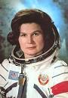

Космос это огромный бесконечный мир галактик, состоящих из планет. Мы с вами живем на Земле, которая входит в солнечную систему

**Слайд 4 планеты солнечной системы**

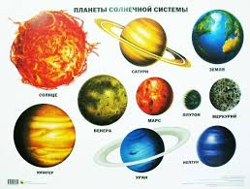

Солнце - звезда преогромнейший шар.

Свет излучает, как - будто пожар.

Ну, а планеты тот свет отражают,

Солнце - светило они обожают.

**Слайд 5 солнце**

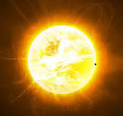

Земля - несравненное чудо природы!

Ее населяют зверье и народы.

Чтоб жизнь на планете родной сохранить,

Надо стараться ее не грязнить!

**Слайд 6 Земля**

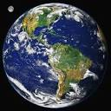

**Ведущий:** Ребята, а какой естественный спутник Земли вы знаете? Что мы с вами видим в ночном небе? Конечно же луну. **Слайд 7 Луна**

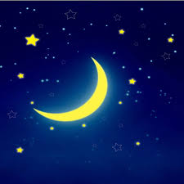

**Слайд 8 космонавт**



Это что за неопознанный объект - КОСМОНАВТ? (Ответы детей)

Ведущий: Ребята, по вашему мнению, какими качествами должен обладать космонавт (Ответы детей)

- Вы абсолютно правы!

Космонавтом хочешь стать,

Должен много- много знать.

Любой космический маршрут

Открыт для тех, кто любит труд.

Чтоб ракетой управлять,

Нужно смелым, сильным стать.

Слабых в космос не берут,

Ведь полет - нелегкий труд!

Приглашаю всех на разминку космонавта.

Далее дети под музыку выполняют физические упражнения

Космонавт много двигается, 1. ходьба на месте, 2. бег на месте. Он силен: 3. сгибание и разгибание локтей на уровне плеч, космонавт строен и подтянут:4. тянут руки вверх, опускают руки вниз. Космонавты ловкие ребята: 5. поднимают правую ногу, дотрагиваются до нее левой рукой и наоборот.

**Ведущий:** Молодцы, потренировались, набрались сил, пора и на космодром отправиться.

На полу лежат обручи. Участники игры произносят стихотворение хором:

Ждут нас быстрые ракеты

Для полета на планеты.

На какую захотим,

На такую полетим.

Но в игре один секрет:

Опоздавшим - места нет!

Ребята разбегаются по залу, а по окончании музыки занимают свободный обруч. В обруч дети встают парами спиной друг к другу, поднимают вверх руки, изображая ракету. Каждый раз убирается по одному обручу. Те, кому не хватило обруча, садятся.

**Ведущий:** Дорогие космонавты, вам пора передохнуть, отгадаете загадки, и помчимся снова в путь!

1.Чудо – птица, алый хвост,

Прилетала в стаю звезд.

(Ракета)

2. У ракеты есть водитель,

Невесомости любитель.

По-английски: «астронавт»,

А по-русски…. (космонавт)

3. Желтая тарелка на небе висит.

Желтая тарелка всем тепло дарит. (Солнце)

4. В космосе сквозь толщу лет

Ледяной летит объект.

Хвост его – полоска света,

А зовут объект…. (комета)

5. Не месяц, не Луна, не планета, не звезда,

По небу летает, самолёты обгоняет. (Спутник)

6. По темному небу рассыпан горошек

Цветной карамели из сахарной крошки,

И только тогда, когда утро настанет,

Вся карамель та внезапно растает. (Звезды)

**Ведущий:** Ребята, а какие летательные аппараты, кроме космических вы еще знаете (дети отвечают) мы показываем слайды летательных аппаратов  **Слайд 9**

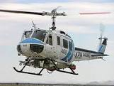 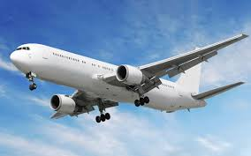

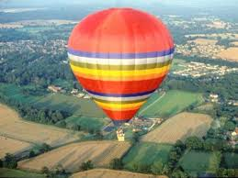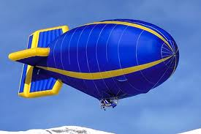

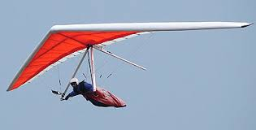

**Ведущий:** Многие сказочные персонажи тоже летают, давайте вспомним сказочные летательные аппараты из сказок и мультфильмов. (даем детям подсказки, показываем слайды)

**Слайд 10 Сказочные летательные аппараты**

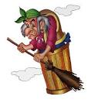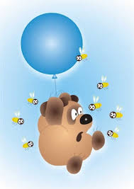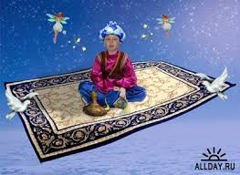

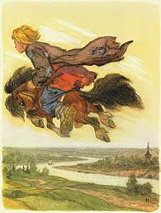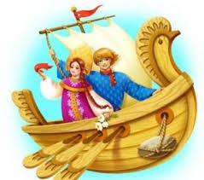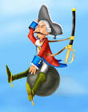

**Ведущий:** А кто из вас желает повторить подвиг самого барона Мюнхгаузена? И полететь на луну на пушечном ядре? Тогда делимся на две команды.

( командам выдается по большому гимнастическому мячу с ушками, вся команда должна, оседлав мяч доскакать до финиша и обратно, передавая мяч следующему игроку).

Молодцы, здорово справились с заданием, а теперь снова садимся на стульчики и пристегиваемся воображаемыми ремнями. Мы уже говорили сегодня о том, каким должен быть космонавт, но самое главное качество, он должен быть очень умным и образованным. Итак, игра на сообразительность «Может ли это летать». Я говорю слова, а вы поднимаете руку, если это летает, и не поднимаете, если это не летает. Кто неправильно поднимет или не поднимет руку, выбывает из игры. Называются слова: ракета, стол, телевизор, самолет, дом, птица, человек, стул, стрекоза, мышь, ручка, компьютер, и т.д.

**Ведущий:**  Ну что, космонавты, готовы, отправиться в путешествие, на следующем сказочном летательном аппарате? Тогда в путь!

(снова делимся на две команды и получаем воздушные шарики Вини – Пуха, задача команд передать шары над головами до последнего игрока, а затем передать их между ног первому игроку, выигрывает команда, первой справившаяся с заданием)

Дети рассаживаются на стульчики.

**Ведущий:**  Ребята, мы с вами сегодня узнали много интересного и нового о космосе и космонавтах, попробовали себя в роли самих космонавтов.

Теперь мы с вами знаем, что космонавт должен быть умным, сильным, здоровым, обязательно заниматься спортом. А сегодня, когда придете домой, расскажите всем своим близким, что вы знаете про космос. И, конечно же, поздравьте свою семью с Днем космонавтики! До новых встреч!

Если не хватит игр , то можно добавить еще сбор космического мусора ( изготовить звездочки) и полет на Коньке – горбунке (Оседлав деревянные лошадки)